Java EE试验01
试验目标：
- 安装JDK和JavaEE服务器
- 安装和配置JavaEE开发工具
- 开发Web应用
- 编写Web组件
- 部署Web应用并测试
试验任务：
- 将PC原有安装的JDK，JRE删除（包括版本6和版本7）
- 从ftp://210.30.108.30/software软件目录中下载JDK7, Tomcat8, Eclipse4.5
- 安装JDK7到 d:\cityapp\jdk7,
- JRE到 d:\cityapp\jre7
- 设置环境变量：JAVA_HOME=JDK安装目录
- 安装Tomcat8 d:\cityapp\tomcat0
- 安装Eclipse4.5 d:\cityapp\eclipse45
- 在Eclipse中配置Tomcat7。
- 使用Eclipse创建Dynamic Web Project：bookweb
- 在web根目录\WebContent\下创建1个JSP页面：addBook.jsp
- 点击提交按钮，导航到JSP:success.jsp, 显示图书增加成功.
- 创建增加成功页面；/success.jsp, 显示图书增加成功，显示返回超链接，点击返回导航到图书增加页面。
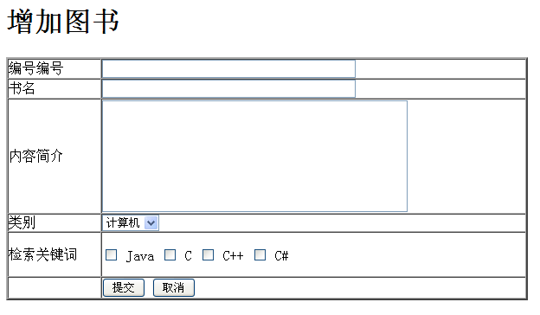
图1 增加图书页面

9. 将WEB项目部署到Tomcat服务器上。
10．访问addBook.jsp增加图书JSP页面，并点击提交,请求到success.jsp页面，测试WEB是否工作。

